Акция «Беларусь против табака»
С 31 мая по 28 июня 2024 года Министерством здравоохранения Республики Беларусь в республике проводится республиканская информационно-образовательная акция «Беларусь против табака».
Акция проходит с целью повышения уровня информированности населения в отношении пагубных последствий потребления табака, приводящих к возникновению зависимости и ряда серьезных заболеваний, формирования у гражданского общества поддержки мер, направленных на защиту населения от данных последствий.
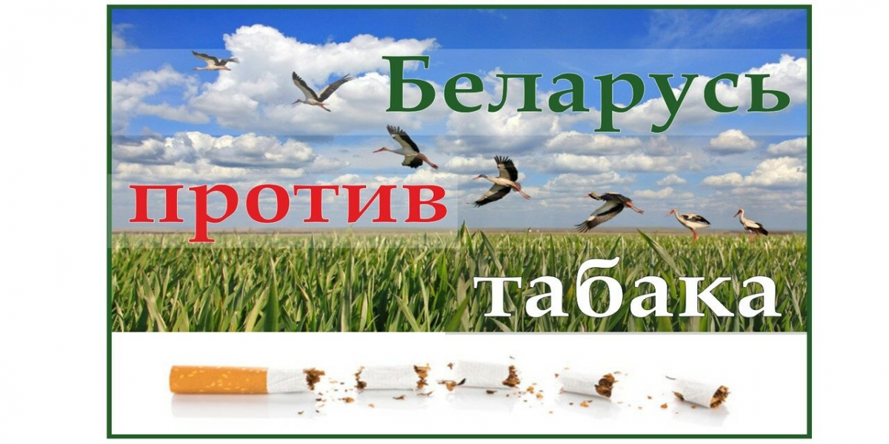

БЕЗ ТАБАКА ПРЕКРАСНА ЖИЗНЬ!
ОТ СИГАРЕТЫ ОТКАЖИСЬ!

